Sistema WEB de Gestão de Oficina de Games
PixelFix Games
Documentação técnica: requisitos, infraestrutura, modelagem, banco de dados e plano de testes

1. Visão geral
A PixelFix Games é uma assistência técnica de consoles de videogame e notebooks gamer. O sistema web resolve os problemas apontados: trocas de aparelhos, conflitos de horário nas bancadas, clientes duplicados e perda do histórico de reparos, além de proteger os dados sensíveis (CPF, senha e número de série) conforme a LGPD.
O sistema é composto por uma API REST (Node.js + Express + Sequelize + MySQL) e um frontend em HTML/CSS/JavaScript puro, que consome a API com token JWT.

2. Requisitos

2.1 Requisitos Funcionais (RF)
ID | Nome | Descrição
RF01 | Cadastro de cliente | Permitir cadastrar cliente com nome, e-mail, senha, CPF e telefone celular (rota pública de auto-cadastro).
RF02 | Login | Autenticar o cliente por e-mail e senha, retornando token de sessão com expiração e mensagens de erro claras.
RF03 | Logout | Encerrar a sessão do cliente a partir do menu superior, removendo o token e voltando ao login.
RF04 | Página principal | Exibir a página principal identificando o cliente logado e o horário de expiração da sessão.
RF05 | Menu de navegação | Apresentar menu no topo de todas as telas, com acesso a Clientes, Consoles e Agendamentos.
RF06 | Listar clientes | Listar todos os clientes (CPF mascarado) com ações de editar e excluir.
RF07 | Atualizar cliente | Consultar e atualizar os dados de um cliente; a senha só é alterada se uma nova for informada.
RF08 | Excluir cliente | Excluir cliente, respeitando as regras de negócio de integridade (RN09 e RN10).
RF09 | Cadastrar console | Cadastrar console (modelo, marca, nº de série, tipo de serviço) vinculado a um cliente existente.
RF10 | Listar consoles | Listar todos os consoles com o nome do cliente, exibindo o nº de série mascarado.
RF11 | Consultar console por termo | Pesquisar consoles por termo: número do console (código), nº de série, modelo ou marca.
RF12 | Exibir nº de série completo | Permitir ao usuário autenticado visualizar o nº de série descriptografado de um console específico.
RF13 | Cadastrar agendamento | Registrar agendamento de manutenção (data e hora) vinculado a cliente e console.
RF14 | Atualizar agendamento | Alterar data/hora, cliente ou console de um agendamento existente.
RF15 | Listar agendamentos | Listar agendamentos ordenados pela data/hora agendada (crescente).
RF16 | Filtrar consoles por cliente | No agendamento, listar para seleção apenas os consoles do cliente escolhido.
RF17 | Expiração de sessão | Ao expirar a sessão (90 min), redirecionar automaticamente ao login informando o motivo.
RF18 | Proteção de páginas e rotas | Impedir acesso às telas e à API (exceto login e auto-cadastro) sem token válido.

2.2 Requisitos Não Funcionais (RNF)
ID | Nome | Descrição
RNF01 | Segurança - criptografia | Senha com hash bcrypt (salt, 10 rounds); CPF e nº de série com AES-256-CBC; nenhum desses dados é gravado em texto puro.
RNF02 | Segurança - sessão | Autenticação por JWT assinado (HS256) com expiração de 90 minutos, enviado no cabeçalho Authorization: Bearer.
RNF03 | Privacidade (LGPD) | CPF e nº de série são mascarados nas listagens; a versão completa só é devolvida na consulta individual autenticada. A senha nunca é devolvida.
RNF04 | Usabilidade e acessibilidade | Menu com <nav> rotulado, link "pular para o conteúdo", foco visível, rótulos em todos os campos, mensagens em regiões aria-live.
RNF05 | Responsividade | Telas utilizáveis em desktop e celular (menu com quebra de linha, tabelas com rolagem horizontal).
RNF06 | Desempenho | Operações de CRUD e listagens devem responder em até 2 segundos em condições normais de uso.
RNF07 | Manutenibilidade | Código em camadas (models, controllers, middleware, utils), configuração externa por arquivo .env.
RNF08 | Confiabilidade | API retorna JSON padronizado com código HTTP adequado (400, 401, 404, 409, 500) e tratamento global de erros.
RNF09 | Compatibilidade | Frontend funcional nos navegadores atuais (Chrome, Edge, Firefox) sem dependências externas.

2.3 Regras de Negócio (RN)
ID | Regra
RN01 | E-mail do cliente deve ser único (comparado em minúsculas).
RN02 | CPF deve ser válido (dígitos verificadores) e único - evita cadastro duplicado de clientes.
RN03 | Nº de série do console deve ser único (5 a 30 caracteres: letras, números e hífen) - evita troca de aparelhos.
RN04 | Todo console deve estar vinculado a um cliente existente.
RN05 | O console de um agendamento deve pertencer ao cliente do agendamento.
RN06 | Agendamentos só podem ser feitos para data/hora futura (na atualização, só é exigido se a data/hora for alterada).
RN07 | Atendimento de segunda a sábado, das 08:00 às 18:00 (último horário às 17:59).
RN08 | Intervalo mínimo de 60 minutos entre agendamentos (uma bancada) - evita erros de horário.
RN09 | Cliente com consoles vinculados não pode ser excluído (preservação do histórico de reparos).
RN10 | O usuário logado não pode excluir a própria conta.
RN11 | A sessão expira 90 minutos após o login.
RN12 | Senha com no mínimo 6 caracteres.
RN13 | Telefone deve ser celular brasileiro válido: DDD + 9 + 8 dígitos.

3. Requisitos de infraestrutura
Item | Especificação
Banco de dados | MySQL 8.0 (nome do banco: db_pixelfix). O script também é compatível com MariaDB 10.6+; os testes desta entrega foram executados em MariaDB 10.11.
Linguagem (backend) | JavaScript em Node.js 22 LTS (testado na v22.22.2; mínimo recomendado: 20 LTS).
Framework / bibliotecas | Express 5.3, Sequelize 6.37 (ORM), mysql2 3.24, jsonwebtoken 9.0, bcryptjs 2.4, cors 2.8, dotenv 16.6.
Servidor web local (API) | Node.js + Express em http://localhost:3000 (npm start).
Servidor do frontend | Servidor estático local na porta 5500: "npx http-server frontend -p 5500" (ou extensão Live Server do VS Code). Acesso: http://localhost:5500/login.html.
Linguagens do frontend | HTML5, CSS3 e JavaScript (ES2020) sem frameworks; criptografia e regras ficam no servidor.
Teste de integração | REST Client (extensão do VS Code) com o arquivo backend/teste.http (equivalente em Postman/Insomnia) e suíte automatizada com node:test + fetch (npm test), 29 casos.
Cliente (navegador) | Chrome, Edge ou Firefox atuais.

4. Modelo lógico (DER)
Relacionamentos: um cliente possui vários consoles; um cliente solicita vários agendamentos; um console pode ter vários agendamentos. Os campos marcados com cadeado são gravados criptografados.
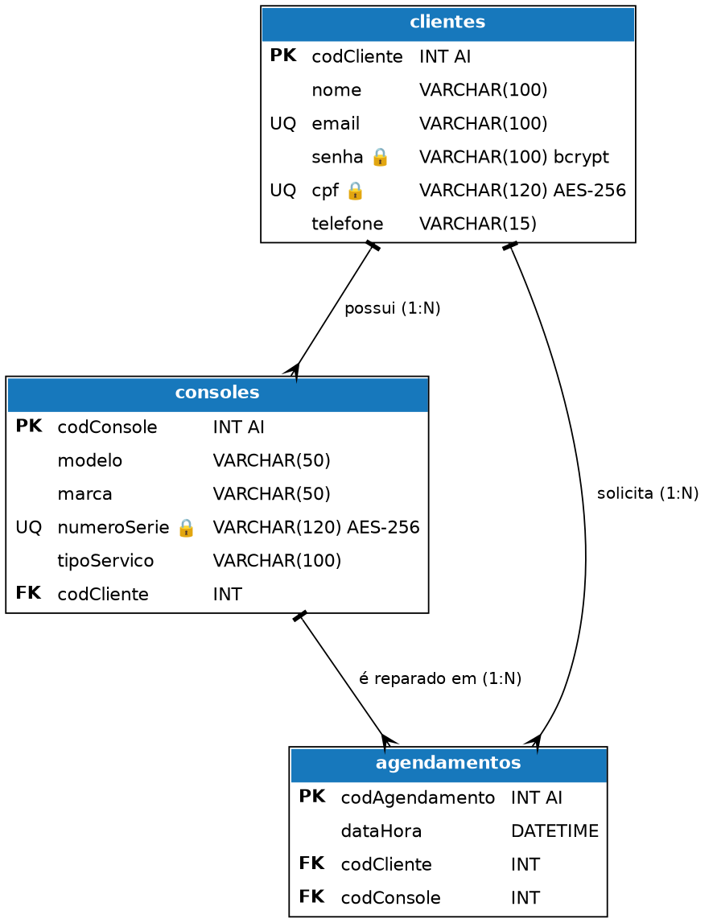

5. Diagrama de classes
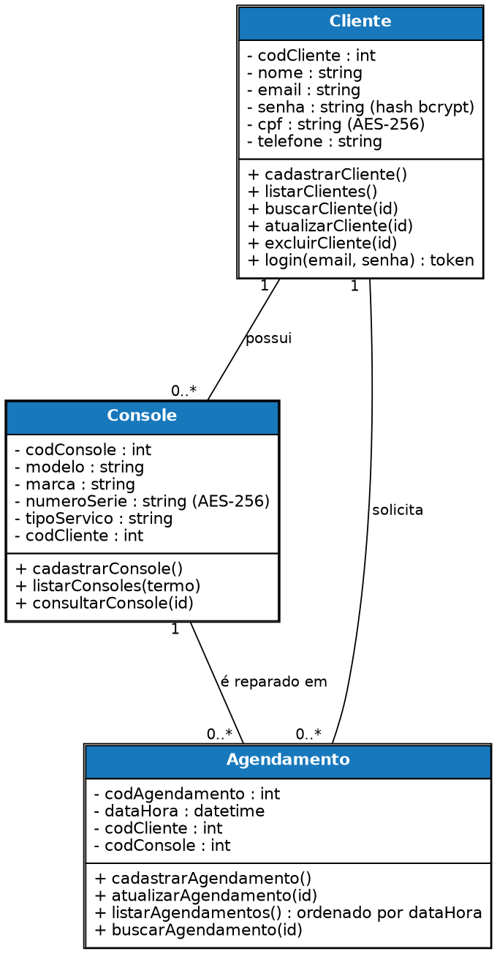

6. Script do banco de dados
Arquivo completo (com dados de exemplo): backend/db/db_pixelfix.sql. Abaixo, a criação das tabelas.
DROP DATABASE IF EXISTS db_pixelfix;
CREATE DATABASE db_pixelfix CHARACTER SET utf8mb4 COLLATE utf8mb4_unicode_ci;
USE db_pixelfix;

CREATE TABLE clientes (
codCliente INT NOT NULL AUTO_INCREMENT,
nome VARCHAR(100) NOT NULL,
email VARCHAR(100) NOT NULL,
senha VARCHAR(100) NOT NULL COMMENT 'hash bcrypt',
cpf VARCHAR(120) NOT NULL COMMENT 'AES-256-CBC (iv:hex)',
telefone VARCHAR(15) NOT NULL,
PRIMARY KEY (codCliente),
UNIQUE KEY uq_clientes_email (email),
UNIQUE KEY uq_clientes_cpf (cpf)
) ENGINE=InnoDB;

CREATE TABLE consoles (
codConsole INT NOT NULL AUTO_INCREMENT,
modelo VARCHAR(50) NOT NULL,
marca VARCHAR(50) NOT NULL,
numeroSerie VARCHAR(120) NOT NULL COMMENT 'AES-256-CBC (iv:hex)',
tipoServico VARCHAR(100) NOT NULL,
codCliente INT NOT NULL,
PRIMARY KEY (codConsole),
UNIQUE KEY uq_consoles_serie (numeroSerie),
CONSTRAINT fk_consoles_cliente FOREIGN KEY (codCliente)
REFERENCES clientes (codCliente) ON DELETE RESTRICT ON UPDATE CASCADE
) ENGINE=InnoDB;

CREATE TABLE agendamentos (
codAgendamento INT NOT NULL AUTO_INCREMENT,
dataHora DATETIME NOT NULL,
codCliente INT NOT NULL,
codConsole INT NOT NULL,
PRIMARY KEY (codAgendamento),
KEY idx_agendamentos_dataHora (dataHora),
CONSTRAINT fk_agend_cliente FOREIGN KEY (codCliente)
REFERENCES clientes (codCliente) ON DELETE RESTRICT ON UPDATE CASCADE,
CONSTRAINT fk_agend_console FOREIGN KEY (codConsole)
REFERENCES consoles (codConsole) ON DELETE RESTRICT ON UPDATE CASCADE
) ENGINE=InnoDB;

Dados de exemplo inseridos (os campos sensíveis estão criptografados no script):
Tabela | Registros
clientes (3) | Carlos Eduardo Silva (carlos@gmail.com) | Mariana Souza (mariana@gmail.com) | Rafael Lima (rafael@gmail.com). Senha de todos: 123456.
consoles (4) | PlayStation 5 / Sony (cliente 1) | Xbox Series X / Microsoft (cliente 2) | Switch OLED / Nintendo (cliente 3) | PlayStation 4 / Sony (cliente 1).
agendamentos (4) | 10/11/2026 09:00 (cliente 1, console 1) | 10/11/2026 14:30 (cliente 2, console 2) | 11/11/2026 10:00 (cliente 3, console 3) | 12/11/2026 16:00 (cliente 1, console 4).
Observação: os valores cifrados do script foram gerados com a CRYPTO_KEY do arquivo .env.example. Se a chave for alterada, os dados de exemplo deixam de ser decifráveis; nesse caso, recadastre os dados pelo sistema.

7. Plano de teste de integração (API)
Objetivo: validar, de ponta a ponta (HTTP, regras de negócio e banco de dados), a autenticação, o CRUD de clientes, o cadastro e consulta de consoles e o agendamento, incluindo a criptografia dos dados sensíveis.
Ferramenta: REST Client (VS Code) com backend/teste.http para execução manual, e suíte automatizada backend/test/integracao.test.js (node:test), executada com "npm test". A suíte cria seus próprios dados e os remove ao final.
Pré-condições: banco db_pixelfix criado com o script SQL, arquivo .env configurado e dependências instaladas (npm install).
Resultado da execução: 29 testes executados, 29 aprovados, 0 falhas.
ID | Rota | Cenário | Esperado
T01 | GET / | Verificar API no ar | 200
T02 | POST /cliente | CPF inválido (11111111111) | 400
T03 | POST /cliente | Cadastro válido; confere no banco que senha é hash bcrypt e CPF não está em texto puro | 201
T04 | POST /cliente | E-mail repetido e CPF repetido | 409
T05 | POST /login | Corpo vazio | 400
T06 | POST /login | Senha incorreta | 401
T07 | POST /login | Credenciais válidas; token com exp - iat = 5400 s (90 min); sem campo senha na resposta | 200
T08 | GET /clientes | Sem token | 401
T09 | GET /clientes | Token expirado (campo expirado = true) | 401
T10 | GET /me | Retorna o cliente logado | 200
T11 | GET /clientes | Lista com CPF mascarado e sem senha | 200
T12 | GET /clientes/:id | CPF completo (descriptografado) | 200
T13 | PUT /clientes/:id | Atualiza nome e telefone | 200
T14 | GET /clientes/999999 | Cliente inexistente | 404
T15 | POST /console | Cliente inexistente | 404
T16 | POST /console | Cadastro válido; nº de série cifrado no banco | 201
T17 | POST /console | Nº de série duplicado | 409
T18 | GET /consoles?termo= | Consulta por código do console e por nº de série; série mascarada | 200
T19 | GET /consoles/:id | Nº de série completo | 200
T20 | POST /agendamento | Data no passado | 400
T21 | POST /agendamento | Horário fora do expediente (22:00) | 400
T22 | POST /agendamento | Agendamento válido | 201
T23 | POST /agendamento | Conflito de horário (30 min após outro) | 409
T24 | POST /agendamento | Console pertencente a outro cliente | 409
T25 | PUT /agendamentos/:id | Altera horário | 200
T26 | GET /agendamentos | Lista ordenada por dataHora crescente | 200
T27 | DELETE /clientes/:id | Excluir o próprio usuário logado | 409
T28 | DELETE /clientes/1 | Excluir cliente com console vinculado | 409
T29 | DELETE /clientes/:id | Excluir cliente sem vínculos | 200

Rotas da API (todas as marcadas com "Sim" exigem Authorization: Bearer <token>):
Método | Rota | Auth | Descrição
GET | / | Não | Verifica se a API está no ar
POST | /login | Não | Autentica e devolve o token (90 min)
POST | /cliente | Não | Auto-cadastro de cliente
GET | /me | Sim | Cliente da sessão
GET | /clientes | Sim | Lista clientes (CPF mascarado)
GET | /clientes/:id | Sim | Consulta cliente
PUT | /clientes/:id | Sim | Atualiza cliente
DELETE | /clientes/:id | Sim | Exclui cliente
POST | /console | Sim | Cadastra console
GET | /consoles?termo= | Sim | Lista / consulta por termo
GET | /consoles/:id | Sim | Consulta console (série completa)
POST | /agendamento | Sim | Cadastra agendamento
GET | /agendamentos | Sim | Lista ordenada por data
GET | /agendamentos/:id | Sim | Consulta agendamento
PUT | /agendamentos/:id | Sim | Atualiza agendamento

8. Como executar
- Instale Node.js 20+ e MySQL 8; inicie o MySQL.
- Execute o script backend/db/db_pixelfix.sql (cria o banco, tabelas e dados de exemplo).
- Em backend/, copie .env.example para .env e ajuste usuário/senha do banco (padrão root/root).
- Em backend/: npm install e depois npm start (API em http://localhost:3000).
- Em outro terminal, na pasta do projeto: npx http-server frontend -p 5500.
- Acesse http://localhost:5500/login.html e entre com carlos@gmail.com / 123456.
- Testes: npm test (automatizado) ou abra backend/teste.http no VS Code e execute as requisições.

9. Alterações realizadas no código recebido
Item | O que foi feito
Autenticação | O middleware apenas verificava se existia algum cabeçalho "authorization" (qualquer texto passava). Agora há login real, JWT com expiração de 90 min, rota /login e verificação da assinatura.
Senha e CPF | Eram gravados em texto puro. Senha agora usa bcrypt e CPF usa AES-256-CBC; as listagens mascaram o CPF.
Cliente | Possuía campo "endereco" (não pedido) e não tinha telefone, e-mail/CPF únicos nem validações. Ganhou telefone celular, validações e CRUD completo (listar, consultar, atualizar, excluir).
Console | Não tinha número de série, tipo de serviço nem vínculo com cliente. Ganhou todos os campos, número de série criptografado, chave estrangeira e consulta por termo (a função consultarConsole existia vazia).
Agendamento | Não era vinculado a cliente/console, tinha "tipoServico" (que pertence ao console) e não havia atualização nem listagem. Agora tem dataHora, vínculos, cadastro, atualização e listagem ordenada, com as regras RN05 a RN08.
Listar clientes | A função retornava erro 500 "não implementada". Foi implementada.
Banco de dados | A conexão apontava para o banco "a2". Agora usa db_pixelfix (via .env) e há script SQL com tabelas, chaves e dados de exemplo.
Frontend | Não havia login, logout nem controle de sessão, e o menu não identificava o cliente. Foram criados login, menu superior com nome do cliente e botão Sair, proteção de páginas e telas de listagem/edição para clientes, consoles e agendamentos.
Teste da API | O teste.http usava token fictício. Foi reescrito com login real e cenários positivos/negativos, e foi criada uma suíte automatizada (npm test).

Decisões de projeto
- CPF e nº de série usam criptografia determinística (IV derivado por HMAC do valor): o mesmo valor gera o mesmo texto cifrado, o que permite impor unicidade e consultar por nº de série sem guardar o dado em claro. A senha usa hash bcrypt, que é irreversível.
- A chave de criptografia e o segredo do JWT ficam no .env e devem ser trocados em produção.
- O horário do agendamento é tratado como horário de Brasília, sem conversão de fuso.

